Bitva u Stalingradu (podzim 1942 – zima 1943)
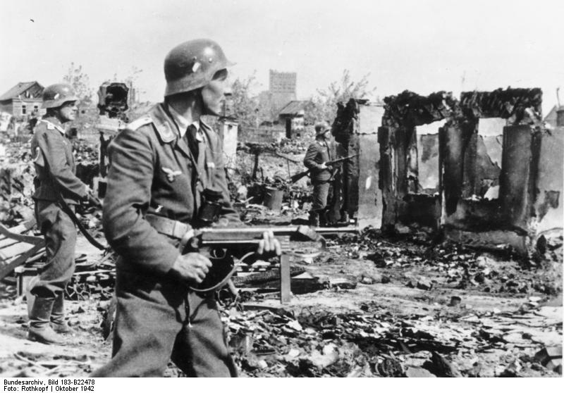

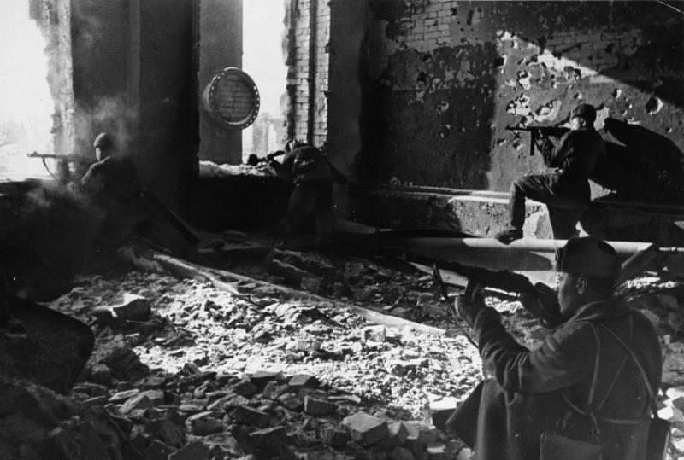
Všechny uveřejněné odkazy [cit. 2010–08–26]. Dostupné pod licencí Creative Commons z www: http://www.wikimedia.org.
http://commons.wikimedia.org/wiki/File:Bundesarchiv_Bild_183-B22478,_Stalingrad,_Luftwaffen-Soldaten_in_Ruinen.jpg
http://commons.wikimedia.org/wiki/File:Bundesarchiv_Bild_183-R74189,_Russland,_Kesselschlacht_Stalingrad.jpg
Čí vojáky vidíme na obr. 1. a obr. 2.? Dolož.

Jaké typy palných zbraní vidíme? Kterou z nich bychom nenašli na fotografiích z 1. světové války?

Jak daleko ke Stalingradu se bitva přiblížila?

Utvoř k oběma fotografiím výstižné titulky do německých a ruských novin.
Obr. 1

Obr. 2

